

**BAROMETRE DE LA PERFORMANCE ENERGETIQUE ET ENVIRONNEMENTALE**

**GUIDE TECHNIQUE 2022**

**Mai 2022.**

**Version 11**

PRESENTATION DES OUTILS DE COLLECTE

page 1

www.o-immobilierdurable.fr

SOMMAIRE

PRESENTATION DES OUTILS DE COLLECTE 1

PRésentation des nouveautés 2021 3

PRESENTATION DU PROCESSUS DE COLLECTE 4

METHODOLOGIE DE SAISIE DES DONNEES 5

DEFINITION DES DONNEES A SAISIR 6

DONNEES OID 7

DONNEES ADMINISTRATIVES 8

DONNEES GENERALES 10

DONNEES D’OCCUPATION 12

DONNEES D’EXPLOITATION 13

DONNEES ENVIRONNEMENTALES 15

DONNEES ENERGETIQUES 17

DONNEES EAU ET DECHETS 20

DONNEES SUR L’AMELIORATION DE LA PERFORMANCE ENERGETIQUE 21

DONNEES SUR LA RESILIENCE 23

ANNEXE I : Aide pour les données sur les CPE 25

ANNEXE II : Aide pour les données sur la résilience du bâtiment 25

Les outils de collecte sont composés de 4 éléments :

* Le **flyer de collecte** des deux baromètres OID ;
* Le **document de présentation** de la collecte 2022 ;
* **Le fichier de collecte informatique** permet de saisir les données (une ligne par bâtiment et par année) ;
* **Le guide technique 2022** présente les outils et le processus de collecte et définit les données à saisir.

# PRésentation des nouveautés 2021

La collecte 2022 voit apparaître un certain nombre de nouveaux critères qui complètent les données qui étaient déjà demandées lors des collectes précédentes.

Les nouvelles données pour la collecte 2022 correspondent à trois grandes problématiques :

* **Elargir le périmètre de collecte**. L’OID a pris un virage international en lançant en septembre 2021 le programme ESREI – European Sustainable Real Estate Initiative, mécéné par Amundi, Aviva Investors, Axa Investment Managers, BNP Paribas Real Estate, CBRE, Icade, La Française et Perial ouvre la collecte du BPE **aux actifs situés dans les autres pays européens**. Il est en effet de plus en plus important de pouvoir disposer de données à l’échelle européenne pour les acteurs du secteur.

Par ailleurs, alors que les acteurs s’apprêtent cette année à faire leurs premières remontées de données sur OPERAT dans le cadre du Dispositif Eco-Energie Tertiaire, l’objectif est de pouvoir calculer des indicateurs pour **les typologies hôtels et actifs de santé** : n’hésitez pas à transmettre les données de ces familles de bâtiments si vous en avez dans votre patrimoine !

* **Proposer des typologies en accord avec les réalités du marché.** La taxinomie européenne instaurée en 2020 est venue révolutionner les obligations de reporting des acteurs de l’immobilier. Dans ce contexte, le besoin de données objectives, précises et représentatives de chaque réalité d’actifs est de plus en plus crucial.
* **Affiner les critères de résiliences.** Dans le cadre du développement par l’OID de l’outil européen Resilience For Real Estate, la cartographie d’exposition aux risques climatiques est complétée par une analyse de sensibilité plus précise des bâtiments, qui **s’appuie sur des critères de résilience**. Complétés et mis à jour cette année, ces critères permettront aux contributeurs d’avoir accès à des informations uniformisées sur les risques climatiques encourus par leurs bâtiments.

Par ailleurs, quelques critères ont été légèrement actualisés pour être plus compréhensibles et plus précis. Par exemple, les options Solaire thermique et Géothermie ont été ajoutées dans le critère énergie utilisée pour le chauffage. La famille de bâtiment Commerce-CC est devenue Commerce CC hors Retail Park pour mieux prendre en compte les spécificités de ce type d’actif.

Toutes les autres informations demandées lors des collectes précédentes restent inchangées. Attention, certains critères ont été ajoutés dans différentes sections pour des raisons de cohérence, ce qui implique une évolution du format et de l’emplacement des colonnes par rapport au modèle des années précédentes.

Comme chaque année, un fichier au format de l’année n, prérempli avec les données transmises en n-1 sera mis à disposition de chaque contributeur ayant participé à la collecte 2021.

# PRESENTATION DU PROCESSUS DE COLLECTE

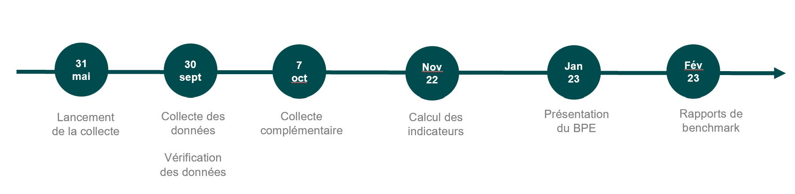

*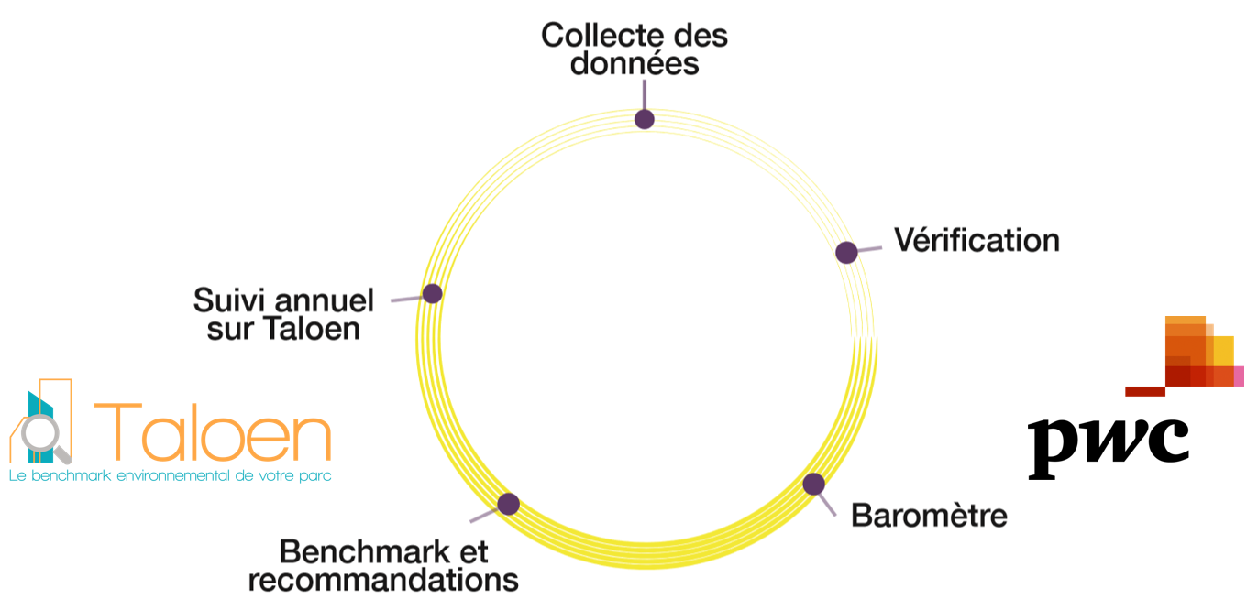La contribution à la base de données est volontaire. L’OID attache une importance particulière à la confidentialité des données et au processus qualité. Les données collectées sont confidentielles. La collecte et le traitement des données suivent le référentiel méthodologique défini par l’équipe de l’OID avec l’appui d’un groupe d’experts et audité annuellement par PwC.*

# METHODOLOGIE DE SAISIE DES DONNEES

Les données à saisir sont réparties en 10 catégories :

1. Données OID - *A remplir par l'équipe OID*
2. Données Administratives
3. Données générales
4. Données d’occupation
5. Données d’exploitation
6. Données environnementales
7. Données énergétiques
8. Données eau et déchets
9. Données sur l’amélioration de la performance énergétique (dont CPE)
10. Données sur la résilience

**Les catégories 1 à 6 ainsi que la catégorie 10 – résilience - concernent des informations du bâtiment qui ne sont pas ou qui sont peu susceptibles d'évoluer d'une année sur l'autre**. Par conséquent, elles ne sont à remplir qu'une seule fois par bâtiment même si le bâtiment est reporté sur plusieurs années (ex de données : adresse du bâtiment, année de construction, etc.). Parmi celles-ci, les données surlignées en orange dans le guide technique sont plus susceptibles d'évoluer. Il convient donc de vérifier qu'elles soient similaires d'une année sur l'autre (ex de données : taux de vacance, locataire principal, etc.).

**Les catégories 7 à 9 concernent les données variables d'une année sur l'autre et nécessitent d'être actualisées tous les ans.**

Les lignes surlignées en marron dans le guide technique correspondent à des lignes ajoutées pour les collectes 2021 ou 2022. Les **formulations en bleu** correspondent quant à elles à des ajustements de menus déroulants ou d’intitulés.

Deux annexes complètent ce guide technique et explicitent la façon de remplir :

* Les données relatives aux contrats de performance énergétique ;
* Les critères de résilience homogénéisés avec R4RE le nouvel outil de diagnostic de résilience de l’OID.

Concernant les données surlignées en gris dans les fichiers de collecte, leur complétion est possible sous condition. Si la condition est remplie, la cellule concernée deviendra verte. Exemple : « Typologie de bâtiment logistique selon arrêté DEET » est surligné en gris et est à remplir seulement si « Famille de bâtiment » vaut « 2-Logistique/Stockage » car le bâtiment est concerné dans ce cas.

Les colonnes accompagnées d’une flèche rouge dans le fichier de collecte correspondent à des données ajoutées à l’occasion des collectes 2021 et 2022.

**Chaque ligne saisie correspond à UN bâtiment sur UNE année.** Si des données sont fournies sur plusieurs années pour un bâtiment, il convient de dupliquer la ligne et de modifier **uniquemen**t les catégories variables.

La dernière case de chaque catégorie de données s'intitule Commentaires. Elle permet d'y noter tous les commentaires ou précisions nécessaires à expliciter les données saisies dans la catégorie afférente.

ATTENTION : Pour préserver certaines fonctionnalités comme les menus déroulants, il est requis de remplir le fichier en collage « Valeurs ».

# DEFINITION DES DONNEES A SAISIR

Le tableau ci-dessous recense les données à saisir selon 4 paramètres :

* L'intitulé de la donnée requise
* Sa définition
* Son niveau d'importance :

1. Interne OID : à remplir par l’OID
2. Indispensable : information requise pour l’analyse des données de consommation, que le contributeur soit membre de l’OID ou non
3. Indispensable (membre) : information indispensable pour les contributeurs membres de l’OID et conseillée pour les contributeurs non-membres
4. Conseillée
5. Facultative

* Leur format de remplissage de la donnée :

1. Menu déroulant
2. Texte
3. Numérique

**Les données de consommations énergétiques, d’eau et de déchets correspondent aux consommations des parties communes et des parties privatives.**

Dans le cas où les données énergétiques ne seraient pas disponibles en kWh, **il convient de préciser l’unité avec laquelle les données sont fournies** (ex : L pour le fioul) **dans la case commentaires.**

## **DONNEES OID**

Les champs de cette catégorie sont remplis par l'équipe de l'OID

|  |  |  |  |
| --- | --- | --- | --- |
| **Données requises** | **Définition** | **Importance** | **Format** |
| Référence du membre | Référence du membre attribuée lors de son adhésion à l’OID de la manière suivante : numéro du collège d’appartenance_numéro d’entrée à l’OID | Interne OID | Ne pas remplir |
| Ancien code du bâtiment - OID | Ancien code du bâtiment implémenté dans la base | Interne OID | Ne pas remplir |
| Code du bâtiment OID | Code du bâtiment implémenté dans la base | Interne OID | Ne pas remplir |
| Typologie du bâtiment OID | Les typologies de bâtiment sont définies en GT Energy & Data Management. Elles sont déterminées selon les données générales du bâtiment. | Interne OID | Ne pas remplir |
| Niveau de service OID | Les niveaux de service du bâtiment sont définis en GT Energy & Data Management. Ils sont déterminés selon les données générales du bâtiment. | Interne OID | Ne pas remplir |

## **DONNEES ADMINISTRATIVES**

Les données administratives correspondent aux informations administratives relatives à chaque bâtiment. Elles ne sont à remplir qu'une fois par bâtiment.

|  |  |  |  |
| --- | --- | --- | --- |
| **Données requises** | **Définition** | **Importance** | **Format** |
| Site ou bâtiment | 0- Site : Ensemble de bâtiments non différenciés sur un site 1- Bâtiment : Bâtiment indépendant  2- Lot : Partie de bâtiment | Conseillée | Menu déroulant |
| Famille de bâtiment | Famille de bâtiment  0- Bureaux  1-Commerce  1-Commerce-CC **hors** **retail park** 1- Commerce-GSA 2- Logistique/Stockage 3- Locaux d'activité et mixte 4- Hébergement 5- Santé 6-Autres  7- Résidentiel  8- Restauration  9- Enseignement  10- Mixte | Indispensable | Menu déroulant |
| Typologie de bâtiment - Membre | Préciser la typologie propre à votre organisme à laquelle correspond le bâtiment traité. Cette fonctionnalité permet de préciser le périmètre de benchmark. | Conseillée | Texte |
| Typologie de bâtiment logistique selon arrêté DEET | 0- Logistique de froid négatif  1- Stockage de +1 à +8°C (Produits frais)  2- Stockage de +12 à +17°C (Produits frais)  3- Stockage à température ambiante  A remplir si bâtiment logistique | Conseillé | Menu déroulant |
| Typologie de bâtiment de santé | 0- Centres hospitaliers publics ou privés  1- Etablissements médico-sociaux  2- EHPAD  A remplir si bâtiment de santé | Conseillé | Menu déroulant |
| Type de bâtiment résidentiel | 0- Maison individuelle  1- Logement collectif  2- Non applicable  A remplir si bâtiment résidentiel, non applicable correspond à des bâtiments non résidentiel. | Conseillé | Menu déroulant |
| Type d’hébergement | 0- Hôtels 1, 2 étoiles  1- Hôtels 3, 4 étoiles  2- Hôtels 5 étoiles et palaces  3- Autre  A remplir si hébergement | Conseillé | Menu déroulant |
| Nom du bâtiment | Nom public du bâtiment s'il y a lieu, nom interne le cas échéant | Indispensable | Texte |
| Code du bâtiment - Membre | Code du bâtiment interne à l'organisme | Conseillée | Numérique |
| Adresse du bâtiment | Adresse du bâtiment (commençant par un numéro de rue) | Indispensable | Texte |
| Ville | Ville | Indispensable | Texte |
| Code postal | Code postal | Indispensable | Numérique |
| Pays | Pays | Indispensable | Texte |
| Zone ImmoStat | Zone ImmoStat où le bâtiment/site est situé[1] :  - Paris QCA  - Paris Ouest (Hors QCA)  - Reste de Paris  - La Défense  - Croissant Ouest (hors la Défense)  - Première couronne  - Deuxième couronne | Conseillée | Menu déroulant |
| Situation du bâtiment | 0- Centre-ville 1- Zone péri-urbaine 2- Zone rurale | Conseillée | Texte |
| SHON | Surface Hors œuvre Nette = somme des surfaces de planchers de chaque niveau clos et couvert (en m²) | Conseillée | Numérique |
| Surface Utile Brute | Surface utile = surface hors œuvre nette, déduction faite des éléments structuraux (la SU équivaut à la surface des planchers). (en m²) Pour les centres commerciaux, on renseignera la GLA (Gross Leasing Area) : elle correspond à la SHON augmentée de la surface des auvents, paliers extérieurs et gaines techniques. (en m²) | Indispensable | Numérique |

## **DONNEES GENERALES**

Les données générales correspondent aux informations liées au fonctionnement du bâtiment dans son ensemble.

|  |  |  |  |
| --- | --- | --- | --- |
| **Données requises** | **Définition** | **Importance** | **Format** |
| Année de  construction | Préciser la date de dépôt du permis de construire du bâtiment, si inconnue, indiquer la période de construction | Indispensable (membre) | Numérique |
| Réglementation thermique applicable pour le bâtiment | 0- Pas de réglementation 1- RT 1976 2- RT 1988 3- RT 2000 4- RT 2005 5- RT 2012  **6- RE 2020**  **7- Non applicable (hors France)** | Conseillée | Menu déroulant |
| Réglementation thermique dans l'existant | Lorsqu’un maître d’ouvrage décide de remplacer, d’installer un élément d’isolation, un équipement de chauffage, de production d’eau chaude, de refroidissement, de ventilation ou un équipement d’éclairage (ce dernier poste ne concerne que les bâtiments tertiaires), il doit installer des produits de performance supérieure aux caractéristiques minimales mentionnées dans l’arrêté du 3 mai 2007 et modifié au 1er janvier 2018.  0- OUI  1- NON  2- Non Applicable (hors France) | Conseillée | Menu déroulant |
| Immeuble Haussmannien (au sens historique du terme) | 0- OUI  1- NON | Indispensable | Menu déroulant |
| IGH (Immeuble Grande Hauteur) | Préciser le bâtiment est un Immeuble Grande Hauteur, à savoir tout bâtiment dont le plancher bas du dernier niveau (PBDN) est situé par rapport au niveau du sol :  • à plus de 50 mètres pour les immeubles à usage d'habitation  • à plus de 28 mètres pour tous les autres immeubles.  0- OUI  1- NON | Indispensable | Menu déroulant |
| Nombres de niveaux hors sous-sol | Nombre d'étages hors sous-sol | Conseillée | Numérique |
| Année de dernière rénovation lourde | Une rénovation lourde est définie différemment pour chaque organisme. L’OID se rapprochera de celui-ci pour les bâtiments qui en font l’objet. | Indispensable (membre) | Numérique |
| Coefficient d'Energie Primaire projet (Cep)  (en kWhEP) | Le CEP est le coefficient réglementaire qui mesure la dépense d’[énergie primaire](http://www.demain-ma-maison.com/dossier-passer-envie-au-projet-bien-concevoir-sa-maison/energie-primaire-energie-finale-quel-est-ce-charabia-qui-enflamme-les-debats/http:/) calculé selon une simulation thermique réglementaire. Il additionne les consommations énergétiques sur 5 usages :  0- Chauffage  1- Production d’eau chaude sanitaire (ECS)  2- Eclairage  3- Auxiliaires (pompes et ventilateurs)  4- Refroidissement (climatisation) | Facultative | Numérique |
| **Etablissement recevant du Public (ERP)** | Préciser si le bâtiment traité est un Etablissement Recevant du Public (par opposition aux établissements recevant des travailleurs). Ex d'ERP : centres commerciaux, magasins de vente, gares, hôpitaux, hôtels, restaurants, administrations, établissements d’enseignement, salles de sport, structures d’accueil… 0- OUI  1- NON  **3- Non applicable (hors France)** | Conseillée | Menu déroulant |
| Classement au patrimoine | Préciser si le bâtiment est inscrit au patrimoine :  0- OUI  1- NON | Conseillée | Menu déroulant |
| Architecture bioclimatique | Une architecture bioclimatique est une architecture intégrant à la conception une réflexion sur les risques climatiques, en lien avec la zone d’implantation du bâtiment. Cette réflexion a pour but de réduire les besoins en énergie pour le chauffage, le refroidissement, l'éclairage et d’être mieux adapté aux risques climatiques.  0- OUI  1- NON | Conseillée | Menu déroulant |
| Mitoyenneté | Le bâtiment est mitoyen s’il partage à minima une façade avec un autre bâtiment.  0- OUI  1- NON | Conseillée | Menu déroulant |

## **DONNEES D’OCCUPATION**

|  |  |  |  |
| --- | --- | --- | --- |
| **Données requises** | **Définition** | **Importance** | **Format** |
| Monolocataire/multilocataire | 0- Monolocataire  1- Multilocataire | Indispensable (membre) | Menu déroulant |
| Nombre de lots | Il s’agit du nombre de lots disponibles en location | Conseillée | Numérique |
| Propriétaire principal | Nom du propriétaire du bâtiment. Dans le cas d'une copropriété, nom du propriétaire détenant le plus de parts | Facultative | Texte |
| Locataire principal | Nom du locataire du bâtiment. Dans le cas d'une multi-location, nom du locataire utilisant le plus de m² | Facultative | Texte |
| Occupation annuelle partielle | Indiquer par exemple si le bâtiment a fait l’objet de travaux de restructuration au cours de l’année ou a été livré en cours d’année. | Indispensable (membre) | Texte |
| Taux de vacance (%) | Taux de vacance/surface totale du bâtiment au 31/12/2020.  Indiquer la valeur en pourcentage.  Exemple : vacance de 30% => Renseigner : « 30 » dans le fichier de collecte. | Conseillée | Numérique |
| Intensité d'usage **surfacique** | Définir les typologies d'utilisation :  0- Intense : 1 personne pour 8 à 12 m² 1- Normale : 1 personne pour 12 à 20 m² 2- Faible : 1 personne pour plus de 20 m² 3- Nulle : bail courant et inoccupé | Indispensable (membre) | Menu déroulant |
| Si hébergement, nombre de clefs si actif de santé, nombre de chambres | Valeur numérique | Conseillée | Numérique |
| Intensité d'usage temporelle (nombre d'heures occupées par an) | Valeur numérique, nombre d’heures pendant lesquelles le bâtiment est occupé par an. | Conseillée | Numérique |
| Occupation spécifique du bâtiment (plage horaire étendue, etc.) | Toute information renseignant sur l’occupation du bâtiment et pouvant avoir un impact sur les consommations (occupation en continu, etc.) | Conseillée | Texte |
| Nombre d'occupants du bâtiment | Préciser le nombre d'occupants du bâtiments | Conseillée | Numérique |
| Présence d'un exploitant multi-technique sur site | 0- OUI 1- NON | Conseillée | Menu déroulant |

## **DONNEES D’EXPLOITATION**

Les données intrinsèques du site correspondent à l'ensemble des informations techniques et des process qui impactent la performance énergétique du site.

|  |  |  |  |
| --- | --- | --- | --- |
| **Données requises** | **Définition** | **Importance** | **Format** |
| Niveau de service du bâtiment | Le niveau de service du bâtiment correspond à la typologie de la société MSCI :  1- Bureaux- Haut de Gamme Prestige  2- Bureaux- Haute Fonctionnalité Technique  3- Bureaux- Standard  4- Commerces- Centres commerciaux  5- Commerces- Autres commerces  6- Locaux d'activité tertiaire  7- Locaux d'activité légère  8- Entrepôts logistiques  9- Centres de R&D  10- Centres informatiques | Indispensable (membre) | Menu déroulant |
| Présence d'un Restaurant Inter-Entreprises (RIE) | 0- OUI 1- NON | Indispensable (membre) | Menu déroulant |
| Présence d'un parking | 0- OUI, sans bornes de recharge 1- NON  2- OUI, avec bornes de recharge | Conseillée | Menu déroulant |
| Energie utilisée pour le chauffage | 0- Electricité 1- Gaz  2- Fioul  3- **Mix chaleur urbaine**  **4- Solaire thermique**  **5- Géothermie**  **6- Bois**  **7**- Autre  **8- Non applicable** | Indispensable (membre) | Menu déroulant |
| Type de système de chauffage | **0**- PAC  **1**- VRV  **2**- Electricité **(effet joule)**  **3- Chauffage individuel gaz**  **4- Chauffage gaz Collectif**  **5- Réseau urbain**  **6**- Autre  **7- Pas de système de chauffage** | Conseillée | Menu déroulant |
| Surfaces chauffées (m2) | Surface totale chauffée en m2 pour l’ajustement des consommations en fonction des variations climatiques prévu dans le DEET. | Conseillée | Numérique |
| Consommation d’énergie frigorifique | 0- OUI, pour confort thermique et usage productif 1- NON  2- OUI, pour confort thermique seulement  3- OUI, pour usage productif seulement | Indispensable (membre) | Menu déroulant |
| Type de système de refroidissement | **0**- VRV  **1- PAC air air** (ex PAC)  **2- PAC air eau**  **3- PAC eau eau**  **4- CTA technologie rooftop** (ex CTA)  **5- CTA adiabatique**  **6- Groupe froid**  **7- PAC géothermie**  **8- Groupe froid sur géothermie**  **9- Réseau de froid urbain**  **10**- Autre  **11- Pas de système de refroidissement**  Pour des besoins liés à l’analyse de résilience sur l’outil R4RE, les options de type de système de refroidissement ont dû être affinées. Les cellules déjà remplies ont été reclassées en fonction des cas les plus courants. | Conseillée | Menu déroulant |
| Surface refroidie (m2) | Surface totale refroidie en m2 pour l’ajustement des consommations en fonction des variations climatiques prévu dans le DEET. | Conseillée | Numérique |
| Présence d'un système de régulation des équipements type GTC[2] | 0- OUI 1- NON | Indispensable (membre) | Menu déroulant |
| Présence d'un process spécifique | Présence d'un process capable d’influer la consommation énergétique ou environnementale. Ex : Salle de serveurs, data center, présence d'une imprimerie, etc. | Conseillée | Texte |
| **Présence d’installations informatiques lourdes** | Les installations informatiques lourdes sont les équipements qui constituent les équipements du système informatique utilisé dans le bâtiment (ordinateurs centraux, serveurs, matériel de stockage des données, …). Un bâtiment est considéré comme en présence d’installations informatiques lourdes s’il possède un local consacré à ces installations.  0- OUI 1- NON | Indispensable (membre) | Menu déroulant |
| Surface occupée par les salles serveurs | Surface occupée par des salles serveurs en m² | Conseillée | Numérique |
| Commentaires sur les informations intrinsèques du site |  | Facultative | Texte |

## **DONNEES ENVIRONNEMENTALES**

Les données environnementales correspondent aux informations annuelles liées aux consommations énergétiques et environnementales du bâtiment.

|  |  |  |  |
| --- | --- | --- | --- |
| **Données requises** | **Définition** | **Importance** | **Format** |
| Label de Performance Energétique du  bâtiment | 0- Pas de label 1- HPE (Haute Performance Energétique) 2- THPE (Très Haute Performance Energétique) 3- BBC Construction (Bâtiment Basse Consommation)  4- BBC Rénovation (Bâtiment Basse Consommation) 5- Effinergie +  6- BEPOS – Effinergie 2013 | Indispensable | Menu déroulant |
| Autres labels | Label Biodiversity, Label BBCA, Label Biosourcé, etc. | Indispensable (membre) | Texte |
| Certification construction et rénovation HQE | 0- Absence de certification 1- Certifié HQE | Indispensable | Menu déroulant |
| Certification construction et rénovation BREEAM | 0- Absence de certification 1- Certifié BREEAM | Indispensable | Menu déroulant |
| Certification construction et rénovation LEED | 0- Absence de certification 1- Certifié LEED | Indispensable | Menu déroulant |
| Autres Certifications | Certification italienne, allemande, WELL Building Standard, etc. | Indispensable (membre) | Texte |
| Annexe Environnementale | 0- Au moins 1 bail du bâtiment soumis à l'Annexe environnementale et l'annexe est signée  1- Au moins 1 bail du bâtiment soumis à l'Annexe environnementale et l'annexe n'est pas signée  2- Aucun bail soumis à l'Annexe environnementale | Conseillée | Menu déroulant |
| Certification en exploitation | 0- Absence de certification 1- Certifié HQE exploitation 2- Certifié BREEAM in Use 3- Certifié LEED EBOM 4- Certification ISO 14001 5- Double certification BREEAM In Use/HQE exploitation  6- Autre | Indispensable | Menu déroulant |
| Niveau obtenu pour la certification en exploitation | 0- HQE Good 1- HQE Very Good 2- HQE Excellent 3- HQE Exceptionnal 4- BREEAM Pass 5- BREEAM Good 6- BREEAM Excellent 7- BREEAM Outstanding 8- LEED Certified 9- LEED Silver  10- LEED Gold 11- LEED Platinium | Indispensable | Menu déroulant |
| Présence d'énergies renouvelables et type | Préciser si des énergies renouvelables sont installées sur le bâtiment : 0- Non  1- Eolienne 2- Géothermie 3-Solaire thermique 4- Solaire Photovoltaïque 5- Mixte | Indispensable (membre) | Menu déroulant |
| Electricité verte | 0- OUI  1- NON | Conseillée | Menu déroulant |
| Pourcentage de recours aux énergies renouvelables | Indiquer la valeur en pourcentage.  Exemple : recours de 30% aux énergies renouvelables :  => Renseigner : « 30 » dans le fichier de collecte. | Conseillée | Numérique |
| Objectifs d’amélioration de la performance environnementale | Préciser les objectifs relatifs au bâtiment (pourcentage de réduction de la consommation énergétique, réduction de la quantité de déchets produits, etc.) | Conseillée | Texte |
| Année de référence de l’objectif | Année de référence pour la définition de l’objectif | Conseillée | Numérique |
| Valeur de l’indicateur en année de référence | Valeur initiale de l’indicateur pris en compte pour l’objectif d’amélioration de la performance environnementale | Conseillée | Texte |

## **DONNEES ENERGETIQUES**

|  |  |  |  |
| --- | --- | --- | --- |
| **Données requises** | **Définition** | **Importance** | **Format** |
| Date de saisie | Date de saisie des données dans ce fichier (non applicable pour la saisie en ligne) | Indispensable | Numérique |
| Démarche utilisée pour le sourcing des données | 0- Diagnostic de Performance Energétique[3] 1- Audit énergétique /Cartographie environnementale  2- Annexe environnementale 3- Certification en exploitation  4- Reporting extra-financier interne  5- Logiciel de supervision  6- Autre | Conseillée | Menu déroulant |
| Opérateur de collecte | Données collectées et traitées par : 0- Interne 1- Bureaux d'études 2- Property Manager 3- Facility Manager 4- Autres | Conseillée | Menu déroulant |
| Comptez-vous externaliser le travail de collecte et saisie des données sur OPERAT ? | 0- Oui 1- Non | Conseillée | Menu déroulant |
| Source des données collectées | Préciser la source des données de consommation : 0- Relevé des compteurs 1- Saisie sur factures 2- Estimation par ratios (tantièmes, coûts, etc.)  3- Autres | Indispensable | Menu déroulant |
| Périmètre de reporting | Les données énergétiques incluent :  0- Les parties privatives + les parties communes  1- Les parties communes uniquement  2- Les parties locatives uniquement | Indispensable | Menu déroulant |
| Surface de reporting | **Cette case est à remplir si les données ne sont pas connues pour l’intégralité de la surface utile du bâtiment :**  0- Dans le cas d’un immeuble multilocataire, elle peut être variable d’une année sur l’autre si la consommation de certains locataires n’est pas renseignée.  1- Elle est égale à la surface utile totale si l’ensemble des consommations des locataires est connu.  Elle se calcule de la manière suivante : m² locatifs dont les consommations sont connues + (quote-part des m² des parties communes*nombre de locataires ayant communiqué ses données). | Indispensable | Numérique |
| Année source des données | 2020  2019  2018  2017  2016  2015  2014  2013 2012 2011 2010 2009  2008 nd (dans le cas d’un bâtiment neuf) | Indispensable | Menu déroulant |
| Consommation réelle totale (kWhEF) | Consommation réelle en kWh d’énergie finale, toutes énergies confondues, sur le total des parties communes et privatives | Indispensable | Numérique |
| Consommation réelle totale d’électricité (kWhEF) | Consommation réelle en kWh d’énergie finale, électricité seulement, sur le total des parties communes et privatives | Indispensable | Numérique |
| Consommation réelle totale de gaz (kWhEF PCS) | Consommation réelle en kWh d’énergie finale PCS, gaz seulement, sur le total des parties communes et privatives ; cette année, nous collectons les données de consommations gaz en PCS (et non plus en PCI) | Indispensable | Numérique |
| Consommation réelle totale de fioul (kWhEF) | Consommation réelle en kWh d’énergie finale, fioul seulement, sur le total des parties communes et privatives | Indispensable | Numérique |
| Consommation réelle totale de bois (en stères) | Consommation réelle en stères sur le total des parties communes et privatives | Indispensable | Numérique |
| Consommation réelle totale de chauffage urbain (kWhEF) | Consommation réelle en kWh d’énergie finale, chauffage urbain seulement, sur le total des parties communes et privatives | Indispensable | Numérique |
| Nom du réseau de chaud | Nom du réseau de chaud dont dépend le bâtiment tel que défini dans l’arrêté de 2012 relatif au DPE | Conseillée | Texte |
| Consommation réelle totale de froid urbain (kWhEF) | Consommation réelle en kWh d’énergie finale, froid urbain seulement, sur le total des parties communes et privatives | Indispensable | Numérique |
| Nom du réseau de froid | Nom du réseau de chaud dont dépend le bâtiment tel que défini dans l’arrêté de 2012 relatif au DPE | Conseillée | Texte |
| Production réelle totale issue du bois/biomasse (kWhEF) | Production réelle en kWh d’énergie finale, énergies renouvelables seulement, sur le total des parties communes et privatives | Indispensable | Numérique |
| Production réelle totale issue du solaire thermique (kWhEF) | Production réelle en kWh d’énergie finale, énergies renouvelables seulement, sur le total des parties communes et privatives | Indispensable | Numérique |
| Production réelle totale issue de panneau photovoltaïque (kWhEF) | Production réelle en kWh d’énergie finale, énergies renouvelables seulement, sur le total des parties communes et privatives | Indispensable | Numérique |
| Autre production d’énergie renouvelable (kWhEF) | Production réelle en kWh d’énergie finale, énergies renouvelables seulement, sur le total des parties communes et privatives | Indispensable | Numérique |
| Consommation réelle totale (kWhEP) | Consommation réelle en kWh d’énergie primaire, toutes énergies confondues, sur le total des parties communes et privatives | Conseillée | Numérique |
| Test de détail par un tiers vérificateur | Le test de détail consiste à vérifier les données fournies et les calculs effectués pour un bâtiment dans le cadre d’un processus d’audit du reporting extra-financier. 0- OUI  1- NON | Facultative | Menu déroulant |
| Commentaires sur les consommations énergétiques |  | Facultative | Texte |

Les données financières correspondent aux données en euros liées aux consommations énergétiques et environnementales.

|  |  |  |  |
| --- | --- | --- | --- |
| **Données requises** | **Définition** | **Importance** | **Format** |
| Cout global de l'électricité | Coût annuel de la consommation globale d'électricité en € HT, sur le total des parties communes et privatives | Conseillée | Numérique |
| Cout global du gaz | Coût annuel de la consommation globale de gaz en € HT, sur le total des parties communes et privatives | Conseillée | Numérique |
| Cout global du fioul | Coût annuel de la consommation globale de fioul en € HT, sur le total des parties communes et privatives | Conseillée | Numérique |
| Cout global du réseau urbain de chauffage (€ HT) | Coût annuel de la consommation globale de chauffage urbain en € HT, sur le total des parties communes et privatives | Conseillée | Numérique |
| Cout global du réseau urbain de froid (€ HT) | Coût annuel de la consommation globale de froid urbain en € HT, sur le total des parties communes et privatives | Conseillée | Numérique |
| Cout global de la production d'ENR (€ HT) | Coût annuel de la production globale d'énergie renouvelable en € HT, sur le total des parties communes et privatives | Conseillée | Numérique |

## **DONNEES EAU ET DECHETS**

|  |  |  |  |
| --- | --- | --- | --- |
| **Données requises** | **Définition** | **Importance** | **Format** |
| Source des données – Eau | Préciser la source des données de consommation : 0- Relevé des compteurs 1- Saisie sur factures 2- Estimation par ratios (tantièmes, coûts, etc.)  3- Autres | Indispensable | Menu déroulant |
| Année source des données - Eau | 2020  2019  2018  2017  2016  2015  2014  2013 2012 2011 2010 2009  2008 nd (dans le cas d’un bâtiment neuf) | Indispensable | Menu déroulant |
| Consommation totale d'eau (m3) | Consommation réelle en m3 d’eau, sur le total des parties communes et privatives | Conseillée | Numérique |
| Commentaires sur les consommations d'eau |  | Facultative | Texte |
| Source des données - Déchets | Préciser la source des données de consommations : 0- Saisie sur factures 1- Estimation par ratios (tantièmes, coûts, etc.)  2- Autres | Indispensable | Menu déroulant |
| Année source des données - Déchets | 2020  2019  2018  2017  2016  2015  2014  2013 2012 2011 2010 2009  2008 nd (dans le cas d’un bâtiment neuf) | Indispensable | Menu déroulant |
| Taux de valorisation des déchets (%) | Kilogrammes de déchets valorisés divisés par kilogrammes de déchets produits Indiquer la valeur en pourcentage  Exemple : valorisation de 30% => Renseigner : « 30 » dans le fichier de collecte. | Conseillée | Numérique |
| Production de déchets total (kg) | Poids des déchets (toute catégorie confondue) produits en kg/an | Conseillée | Numérique |
| Pratique du tri sélectif sur site | 0- OUI 1- NON | Indispensable | Menu déroulant |
| Présence compacteur ou broyeur | 0- OUI 1- NON | Facultative | Menu déroulant |
| Commentaires sur la production de déchets |  | Facultative | Texte |

## **DONNEES SUR L’AMELIORATION DE LA PERFORMANCE ENERGETIQUE**

|  |  |  |  |
| --- | --- | --- | --- |
| **Données requises** | **Définition** | **Importance** | **Format** |
| Sensibilisation /  formation des occupants | 0- Démarche structurée au niveau du parc (guides, ateliers, etc.)  1- Démarches ponctuelles  2- Pas de démarche | Conseillée | Menu déroulant |
| Actions de mobilisation auprès des facility managers | 0- OUI  1- NON | Conseillée | Menu déroulant |
| Mise en place d’une gouvernance sur les sujets énergétiques (comité environnemental) | 0- OUI  1- NON | Conseillée | Menu déroulant |
| Contrat d'exploitation et de maintenance révisé | 0- NON 1- OUI mais sans impact sur les consommations énergétiques du bâtiment 2- OUI avec un impact potentiel sur les consommations énergétiques du bâtiment  3- OUI avec un engagement de diminution des consommations énergétiques | Conseillée | Menu déroulant |
| Travaux de relamping | 0- OUI 1- NON | Conseillée | Menu déroulant |
| Optimisation du pilotage | Indiquer l’année le cas échéant. | Conseillée | Texte |
| Mise en place d’un système de suivi des fluides | Indiquer l’année le cas échéant. | Conseillée | Texte |
| Mise en place d’un sous-comptage | Indiquer l’année le cas échéant. | Conseillée | Texte |
| Installation de capteurs de présence | Indiquer l’année le cas échéant. | Conseillée | Texte |
| Remplacement des équipements thermiques | 0- OUI 1- NON | Conseillée | Menu déroulant |
| Intervention sur des éléments d’enveloppe du bâtiment | Indiquer l’année le cas échéant. | Conseillée | Texte |
| Autres | Préciser s'il y a eu d'autres actions d'amélioration de la performance énergétique | Conseillée | Texte |
| Date de début du CPE | Si CPE en cours, date de sa signature | Conseillée | Texte |
| Date de fin du CPE | Si CPE en cours, date de fin du contrat | Conseillée | Texte |
| Nom de la société de service | Nom de la société de service | Conseillée | Texte |
| Type de CPE | SI CPE en cours, préciser son type (définitions en annexe) :  0- Services  1- Systèmes  2- Global  Cf. Annexe I | Conseillée | Menu déroulant |
| Nature principale des actions d’amélioration de performance énergétique (APE) | Si CPE en cours, préciser sa nature :  0- Neuf  1- Sensibilisation des occupants  2- Pilotage des systèmes  3- Travaux sur le bâti  4- Travaux sur les systèmes | Conseillée | Menu déroulant |
| Sensibilisation des occupants | Si CPE en cours, préciser si des actions de sensibilisation ont été menées :  0- OUI  1- NON | Conseillée | Menu déroulant |
| Périmètre de l’engagement | Si CPE en cours, préciser quelles parties du bâtiment sont concernées :  0- Ensemble de l’immeuble  1- Parties privatives seulement  2- Parties communes seulement | Conseillée | Menu déroulant |
| Périmètre principal des APE | Si CPE en cours, le périmètre principal sur lequel il agit :  0- CVC  1- Eclairage  2- Bâti (isolation par exemple)  3- Autres (informatique par exemple) | Conseillée | Menu déroulant |
| Modalités financières | Si CPE en cours, les modalités financières du contrat :  0- Aucunes  1- Pénalités  2- Intéressement  3- Pénalités et intéressement | Conseillée | Menu déroulant |
| Montant global du contrat (en €) |  | Facultatif | Numérique |
| Consommation de référence  kWhEF / an | Si CPE en cours, la valeur prise comme consommation de référence. | Conseillée | Numérique |
| Objectif de réduction annuel (*) | Si CPE en cours, le pourcentage annuel de réduction par rapport à la valeur de référence pris comme objectif.  Indiquer la valeur en pourcentage.  Exemple : réduction de 10% => Renseigner : « 10 » dans le fichier de collecte. | Conseillée | Numérique |
| Commentaires sur les objectifs de réduction | Préciser les objectifs par échéances prévus dans le contrat.  Exemple : 15% de réduction sur 10 ans. | Conseillé | Texte |
| Commentaires sur les actions d'améliorations |  | Facultative | Texte |
| Classe DPE en EP | Préciser la classe de votre bâtiment sur l’échelle énergétique du diagnostic de performance énergétique. | Conseillé | Texte |
| Classe DPE en GES (kgeqCO2) | Préciser la classe de votre bâtiment sur l’échelle climat du diagnostic de performance énergétique (seulement pour les logements dans le cadre de cette collecte) | Conseillé | Texte |

## **DONNEES SUR LA RESILIENCE**

|  |  |  |  |
| --- | --- | --- | --- |
| **Données requises** | **Définition** | **Importance** | **Format** |
| Type de façade | 0- Couleur claire  1- Couleur foncée  2- Façade végétalisée  3- Mur rideau  **4- Autre** | Conseillée | Menu déroulant |
| Famille de matériaux de la façade | 0- Bois  1- Béton  2- Terre compressée  3- Pierre  4- Brique  **5- Bardage métallique**  6- Mur rideau (façade vitrée)  **7- Autre** | Conseillée | Menu déroulant |
| Ouvertures vitrées | 0- Simple vitrage  1- Double vitrage (classique)  2- Double vitrage à haute sélectivité  3- Non applicable | Conseillée | Menu déroulant |
| Ratio de surface vitrée | Chiffre compris entre 0 et 1 | Conseillée | Numérique entre 0 et 1 |
| Présence de protections solaires (stores extérieurs, brise-soleils) | 0- OUI 1- NON  **2- Non applicable** | Conseillée | Menu déroulant |
| Type d’isolation | 0- Par l’intérieur 1- Par l’extérieur  2- Absence d’isolation | Conseillée | Menu déroulant |
| Etanchéité à l’air | 0- Faible  1- Moyen  2- Elevé | Conseillée | Menu déroulant |
| Type de toiture | 0- Couleur claire  1- Couleur foncée  2- Toiture végétalisée  3- Non applicable | Conseillée | Menu déroulant |
| Type de ventilation | 0- Ventilation naturelle **(ouvrant manuels)**  **1- Ventilation mécanique à simple flux ou auto/hygro-réglable (ex : Ventilation mécanique à simple ou double flux)**  **2- Ventilation mécanique à double flux**  **3- Ventilation naturelle (ouvrants motorisés)**  Pour des besoins liés à l’analyse de résilience sur l’outil R4RE, les options de type de ventilation ont dû être affinées. Les cellules déjà remplies ont été reclassées en fonction des cas les plus courants. | Conseillée | Menu déroulant |
| Capacité de free-cooling | 0- OUI 1- NON | Conseillée | Menu déroulant |
| Présence de sous-sol | 0- OUI 1- NON | Conseillée | Menu déroulant |
| Présence d’équipements sensibles en sous-sol | 0- OUI 1- NON  Cf. Annexe II | Conseillée | Menu déroulant |
| Protection des équipements sensibles | 0- OUI  1- NON  2- Non applicable | Conseillée | Menu déroulant |
| En extérieur, surface artificialisée (m2) | Indiquer le nombre de mètres carrés le cas échéant. | Conseillée | Numérique |
| Type de surface artificialisée | 0- Couleur claire  1- Couleur foncée  2- Semi-imperméabilisée  3- Non applicable  Cf. Annexe II | Conseillée | Menu déroulant |
| En extérieur, surface d’espace vert sur dalle (m2) | Indiquer le nombre de mètres carrés le cas échéant. | Facultative | Numérique |
| Forme de végétation présente sur les espaces verts sur dalle | 0- Gazon ou parterre fleuri  1- Végétation spontanée  2- Trois strates végétales  Cf. Annexe II | Conseillée | Menu déroulant |
| Type de gestion des espaces verts sur dalle | 0- Gestion standard  1- Gestion écologique  Cf. Annexe II | Facultative | Menu déroulant |
| En extérieur, surface d’espace vert en pleine terre (m2) | Indiquer le nombre de mètres carrés le cas échéant. | Facultative | Numérique |
| Forme de végétation présente sur les espaces verts en pleine terre | 0- Gazon ou parterre fleuri  1- Végétation spontanée  2- Trois strates végétales plantées  3- Trois strates végétales conservées de l'existant  Cf. Annexe II | Conseillée | Menu déroulant |
| Type de gestion des espaces verts en pleine terre | 0- Gestion standard  1- Gestion écologique  Cf. Annexe II | Facultative | Menu déroulant |
| Type de fondations | 0-Fondations superficielles (ex : semelle, radier)  1-Fondations profondes (ex : pieux) | Conseillée | Menu déroulant |
| Présence de vide sanitaire | 0- OUI  1- NON | Conseillée | Menu déroulant |
| Commentaires sur la résilience du bâtiment |  | Facultative | Texte |

# ANNEXE I : Aide pour les données sur les CPE

* **Type de CPE**
* CPE services : Ils correspondent à des actions d’optimisation et d’exploitation des systèmes dites « à faible investissement » visant la gestion, la régulation et l’optimisation en exploitation des équipements énergétiques.
* CPE systèmes : Ils correspondant à des actions d’optimisation et d’exploitation associées à des travaux portant uniquement sur les systèmes.
* CPE globaux : Ils correspondant à des rénovations globales associant travaux sur le bâti, travaux sur les systèmes énergétiques et actions d’optimisation et d’exploitation.

# ANNEXE II : Aide pour les données sur la résilience du bâtiment

**TYPE DE FAÇADE**

*(Optionnel)*

Les types de façades sont classées en 5 catégories sur Bat-ADAPT :

* **Façades claires**: blanc ou très clair, car une façade en demi-teinte peut favoriser l’accumulation de chaleur.
* **Façades foncées**
* **Façades végétalisées**
* **Mur rideau**
* **Autre**

Voici ci-dessous un tableau qui donne des exemples de façades claires et façades foncées, afin de faciliter le classement entre les deux catégories.

|  |  |
| --- | --- |
| **Façades claires** | **Façades foncées** |
| Figure 2. Façades claires | Une image contenant bâtiment, extérieur, cité, rue  Description générée automatiquement  Figure 3. Façades foncées |
| **Découvrez les murs végétalisés : installation, plantes...Façade végétalisée**  *Figure 4. Façade végétalisée* | **Mur rideau**  **Le mur rideau aluminium | Hermit Alu Rennes**  *Figure 5. Mur rideau* |

**FAMILLE DE MATERIAUX DE LA FAÇADE**

*(Optionnel)*

Les matériaux pris en compte sont les matériaux utilisés pour la structure du bâtiment.

Pour cette question, en cas de matériaux multiples, il faut choisir le matériau majoritaire sur la façade du bâtiment.

Les différents matériaux proposés sont :

* **Bois**
* **Béton**
* **Terre compressée :** généralement connue sous forme de brique, cela consiste en de la terre tamisée, légèrement humide, que l’on va passer sous la presse pour former des briques puis qui va être mise à sécher pendant plusieurs semaines.
* **Pierre**
* **Brique** : nous faisons ici référence à des briques de terre cuites.
* **Béton**
* **Bardage métallique**
* **Mur rideau** (façade vitrée)
* **Autre**

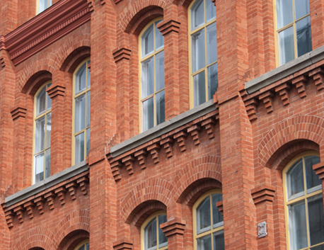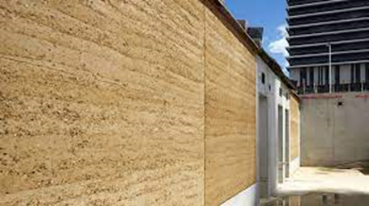

*Figure 6. Façades en briques de terre compressée* *Figure 7. Façades en briques de terre cuite*

**OUVERTURES VITREES**

*(Optionnel)*

Le type de vitrage présent sur le bâtiment. En effet, cela influe sur la performance technique du bâtiment. Les critères sont les suivants :

* **Simple vitrage**
* **Double vitrage (classique)**
* **Double vitrage à haute** sélectivité : par exemple les doubles vitrages à isolation renforcée (VIR)
* **Non applicable**

**RATIO DE SURFACE VITREE**

*(Optionnel)*

Cette question porte sur la proportion de surface vitrée par rapport à l’ensemble de la façade du bâtiment. Un bâtiment à la façade entièrement vitrée aura un ratio de surface vitrée égal à 1.

Exemples de façades et ratios associés :

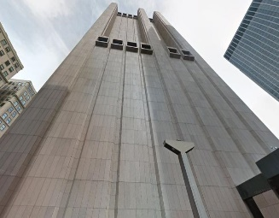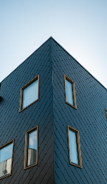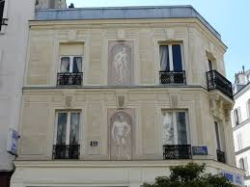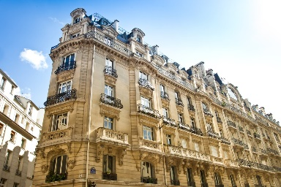

*0 0,2 0,4 0,6*

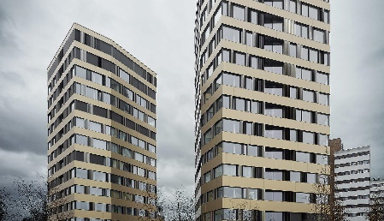

*0,8 1*

**PRESENCE DE PROTECTIONS SOLAIRES EXTERIEURES**

*(Optionnel)*

Les protections solaires considérées dans cette question sont les stores extérieurs et les brise-soleils.

Réponses sur Bat-ADAPT :

- Oui

- Non

- Non applicable (cela concerne les bâtiments qui n’ont pas de fenêtres exposées au soleil en été)

**TYPE D’ISOLATION**

*(Optionnel)*

Bat-ADAPT prend en compte deux moyens d’isolations :

* Par l’intérieur
* Par l’extérieur
* Non spécifié

**ETANCHEITE A L’AIR**

*(Optionnel)*

L’étanchéité à l’air décrit la façon dont l’enveloppe d’un bâtiment empêche les fuites d’air. Elle peut-être :

* **Faible :** Q4Pa-surf > 1.7 m3/(h.m2)
* **Moyenne :** 1.2 m3/(h.m2) < Q4Pa-surf < 1.7 m3/(h.m2)
* **Elevée :** Q4Pa-surf < 1.2 m3/(h.m2)

Cette information peut être trouvée dans les documents relatifs à la dernière rénovation lourde soumises aux Réglementation thermiques. En cas de doute, le champ peut rester non spécifié.

**TYPE DE TOITURE**

*(Optionnel)*

Le type de toiture du bâtiment, classé en trois grandes catégories :

* **Couleur claire** **:** blanc ou très clair, car une toiture en demi-teinte peut favoriser l’accumulation de chaleur
* **Couleur foncée**
* **Toiture végétalisée**
* **Non applicable**

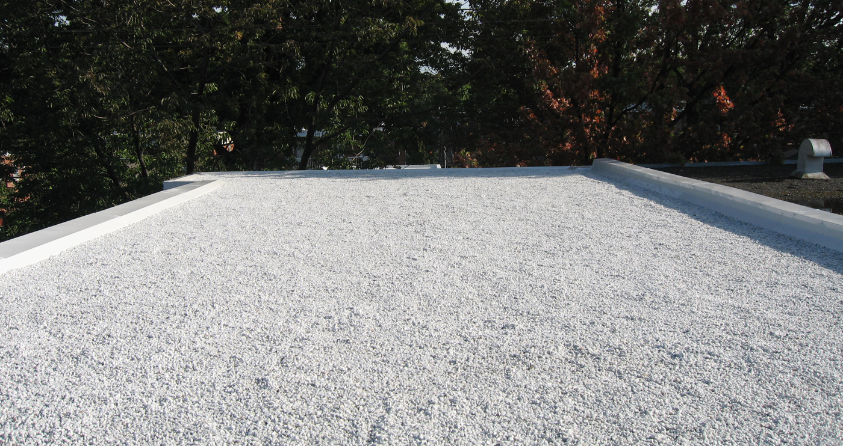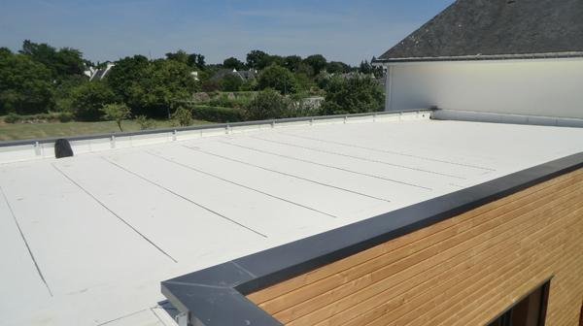

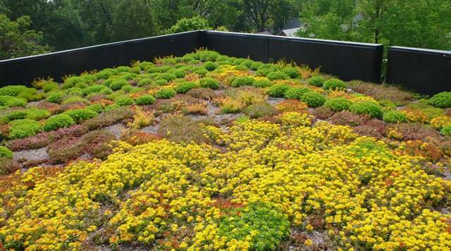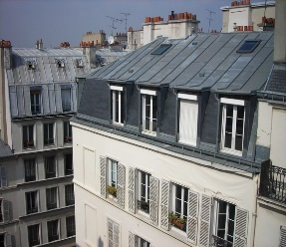*Figure 8. Toitures claires*

*Figure 9. Toiture foncée* *Figure 10. Toiture végétalisée*

**TYPE DE VENTILATION**

*(Optionnel)*

Le type de ventilation est organisé selon 4 catégories :

* **Ventilation naturelle (ouvrants manuels) :** la ventilation naturelle consiste à faire entrer l’air frais dans un bâtiment via les fenêtres
* **Ventilation mécanique à simple flux ou hygroréglable :** La VMC à simple flux vise à renouveler l‘air vicié d’une pièce. Seulement, si la maison est chauffée, la VMC à simple flux rejette une partie de la chaleur du bâtiment, ce qui n’est pas très économique.
* **Ventilation mécanique à double flux :** La VMC à double flux rejette l’air vicié et récupère la chaleur.
* **Ventilation naturelle avec ouvrants motorisés :** Ventilation naturelle assurée par la mécanisation des fenêtres ou autres ouvertures du bâtiment.

**PRESENCE DE SOUS-SOL**

*(Recommandé)*

Existence d’un niveau en sous-sol, quel que soit le nombre de niveaux par ailleurs.

**PRESENCE D’EQUIPEMENTS SENSIBLES EN SOUS-SOL**

*(Optionnel)*

Sont considérés comme équipements sensibles les équipements nécessaires au fonctionnement de la construction ou à la bonne réalisation des activités des usagers. On peut noter par exemple :

* Les postes de contrôle, de production et de distribution des fluides (équipements CVC)
* Les postes électriques dont le bâtiment est dépendant
* Les datacenters
* Tous les équipements absolument nécessaires à l’occupation du bâtiment

**PROTECTION DES EQUIPEMENTS SENSIBLES**

*(Optionnel)*

Présence d’éléments de protection contre les inondations des équipements sensibles dans le bâtiment. Quelques exemples d’éléments de protection contre les inondations :

* Batardeaux
* Digues
* Utilisation de revêtements d’étanchéité
* Clapets anti-retours
* Mise hors d’eau des équipements électriques

**En extérieur, surface artificialisée**

*(Optionnel)*

Sur la parcelle cadastrale du bâtiment, surface en m2 qui est artificialisée, c’est-à-dire pas de sol naturel ou végétalisé.

**TYPE DE SURFACE ARTIFICIALISEE**

*(Optionnel)*

Trois catégories de surfaces artificialisées sont prises en compte dans Bat-ADAPT :

* **Couleur claire**

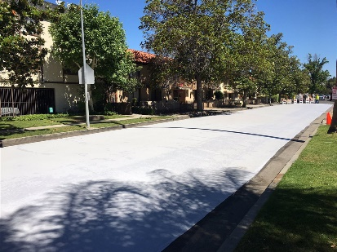

*Figure 13. Revêtement clair*

* **Couleur foncée**



*Figure 14. Revêtement foncé*

* **Semi-imperméabilisée :** sol imperméabilisé entre 50 et 90%. Ce sont par exemple le béton poreux, les dalles et pavés engazonnés, et autres matériaux modulaires. Ils sont utilisés dans le cadre de zones piétonnes, parking, ou encore terrasses.



*Figure 15. Dalles engazonnées*

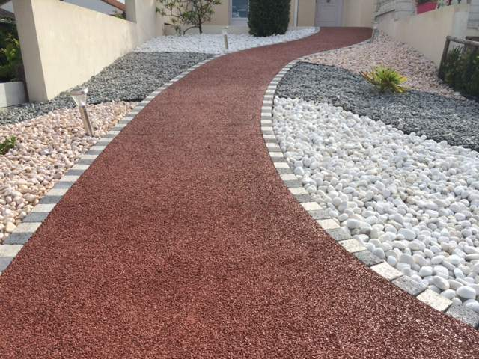

*Figure 16. Béton poreux*

* **Non applicable**

**EN EXTERIEUR, SURFACE D'ESPACES VERTS SUR DALLE**

*(Optionnel)*

Sur la parcelle cadastrale du bâtiment, surface en m2 d’espaces verts sur dalle de béton.

*Figure 17. Espace vert sur dalle*

**FORME DE VEGETATION PRESENTE SUR LES ESPACES VERTS SUR DALLE**

*(Optionnel)*

Il existe trois types de végétation :

* **Gazon où parterre fleuri**
* **Végétation spontanée :** Cela désigne les herbes folles, c’est à la dire la végétation qui se développe sans intervention humaine.
* **Trois strates végétales :** On dénombre trois strates végétales hiérarchisées comme suit : herbacée (végétation de moins de 1m de hauteur), arbustive (1 à 10 m) et arborée (+de 10 m). Le critère trois strates végétales désigne un type de végétation sur la parcelle cadastrale de l’immeuble conciliant ces trois types de végétation. Elle peut soit avoir été planté en même temps que le projet, soit avoir été conservée lors de la construction du projet.

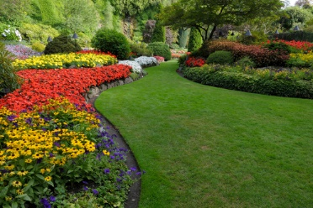

*Figure 18. Gazon ou parterre fleuri*

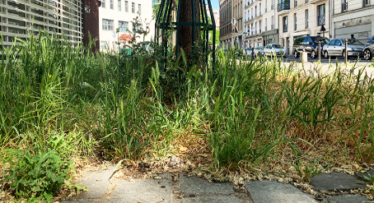

*Figure 19. Végétation spontanée*

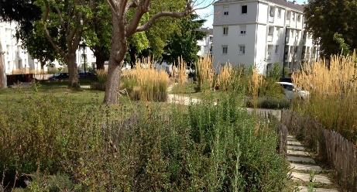

*Figure 20. Trois strates végétales*

**TYPE DE GESTION DES ESPACES VERTS SUR DALLE**

*(Optionnel)*

* **Gestion standard :** correspond à une gestion utilisant des outils motorisés et des produits phytosanitaires.
* **Gestion écologique :** gestion des espaces verts respectueuses de l’environnement et adaptation du degré de soin aux plantes selon l’usage du lieu et en respect de la biodiversité. Quelques exemples de pratiques rentrant dans la gestion écologique des espaces verts sont la limitation au strict minimum des outils motorisés ainsi que les produits phytosanitaires, l’arrosage au compte-goutte, l’éco-pâturage ou le pillage des sols. La gestion écologique privilégie également les essences locales.

**EN EXTERIEUR, SURFACE D'ESPACES VERTS EN PLEINE TERRE**

*(Optionnel)*

Sur la parcelle cadastrale du bâtiment, surface en m² d’espaces verts en pleine terre. Un espace de pleine terre doit répondre à deux critères : être perméable et végétalisé et ne comporter que le passage d’éventuels réseaux.

*Figure 21. Espace vert en pleine terre*

**FORME DE VEGETATION PRESENTE SUR LES ESPACES VERTS EN PLEINE TERRE**

*(Optionnel)*

Trois types de végétation sont pris en compte :

* **Gazon ou parterre fleuri**
* **Végétation spontanée :** c’est-à-dire les herbes folles, soit la végétation qui pousse sans intervention humaine.
* **Trois strates végétales plantées :** On dénombre trois strates végétales hiérarchisées comme suit : herbacée (végétation de moins de 1m de hauteur), arbustive (1 à 10 m) et arborée (+de 10 m). Le critère trois strates végétales désigne un type de végétation sur la parcelle cadastrale de l’immeuble conciliant ces trois types de végétation. Ce critère désigne les strates végétales plantées en même temps que le projet.
* **Trois strates végétales conservées de l’existant :** Il existe trois strates végétales hiérarchisées comme suit : herbacée (végétation de moins de 1 mètre de hauteur), arbustive (1 à 10 mètres) et arborée (plus de 10 mètres). Ce critère désigne les formes de végétation qui concilieraient ces trois strates et seraient issues de végétation antérieures à la construction du bâtiment.



*Gazon ou parterre fleuri 1*



*Végétation spontanée 1*



*Trois strates végétales 1*

**TYPE DE GESTION DES ESPACES VERTS EN PLEINE TERRE**

*(Optionnel)*

* **Gestion standard :** correspond à une gestion utilisant des outils motorisés et des produits phytosanitaires.
* **Gestion écologique :** gestion des espaces verts respectueuse de l’environnement qui adapte le degré de soin aux plantes selon l’usage du lieu tout en respectant la biodiversité. Quelques exemples de pratiques rentrant dans la gestion écologique des espaces verts sont la limitation au strict minimum des outils motorisés ainsi que les produits phytosanitaires, l’arrosage au compte-goutte, l’éco-pâturage ou le pillage des sols. La gestion écologique privilégie également les essences locales dans les espaces verts.

**TYPE DE FONDATIONS**

*(Optionnel)*

Bat-ADAPT prend en compte deux types de fondations :

* **Les fondations superficielles :** semelles continues ou filantes, semelles isolées, radiers. Il s’agit majoritairement de fondations de maisons individuelles ou constructions légères.

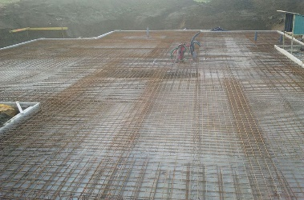

*Figure 11. Semelle radier*

* **Les fondations profondes :** Les bâtiments sont considérés comme des constructions à fondations profondes.

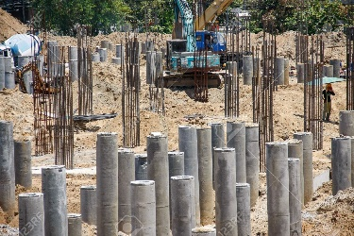

*Figure 12. Fondation en pieux*

**PRESENCE DE VIDE SANITAIRE**

*(Optionnel)*

Un vide sanitaire est un espace vide situé sous le sol du bâtiment. Avec un vide sanitaire, le rez-de-chaussée du bâtiment est surélevé d’au moins 10 cm.

1. Source : https://www.immostat.com/secteurs
2. GTC : Gestion Technique Centralisée
3. Le « Diagnostic de Performance Energétique » s’entend au sens réglementaire.